## Лекція 6. Фільтри низької частоти. Фільтри високої частоти. Смугові фільтри. Загороджуючі (режекторні) фільтри

Частотні електричні фільтри використовуються для виділення сигналів заданої смуги частот і придушення сигналів поза цим частотним діапазоном.

Головний принцип класифікації – діапазони частот пропускання і придушення (загасання) сигналів.

Залежно від розташування смуг пропускання і загасання фільтри діляться на:

* фільтри низької частоти;
* фільтри високої частоти;
* смугові фільтри;
* загороджуючі фільтри.

### 6.1 Фільтри низької частоти (ФНЧ)

Розглянемо амплітудно-частотну характеристику (АЧХ) ідеального фільтру низької частоти (ФНЧ)

*КU*

*0*

*f*

*fСР*

Рис. 6.1. АЧХ ідеального фільтру низької частоти

Ідеальний ФНЧ пропускає з однаковим коефіцієнтом передачі коливання, частота яких лежить в діапазоні від 0 до . Поза цим частотним діапазоном ідеальний фільтр має коефіцієнт передачі, рівний нулю.

Розглянемо реальний активний ФНЧ другого порядку на основі операційного підсилювача.

UВЫХ

UВХ

R3

R4

DA

1

∞

R2

R1

С1

С2

Рис. 6.2. Реальний активний ФНЧ другого порядку на основі операційного підсилювача

Сигнал подається на неінвертуючий вхід ОУ. ООС вводиться по інвертуючому входу.

Реальна АЧХ ФНЧ другого порядку на основі операційного підсилювача має наступний вигляд

*fСР*

*КU*

*0*

*f*

Рис. 6.3. АЧХ ФНЧ другого порядку на основі операційного підсилювача

Частоту зрізу визначають наступні елементи фільтру: *R1,R2,C1,C2.*

.

Якщо *R1=R2, C1=C2*

.

Коефіцієнт посилення забезпечують резистори *R3, R4* в ланцюзі ООС операційного підсилювача

.

### 6.2 Фільтри високої частоти (ФВЧ)

Розглянемо АЧХ ідеального фільтру високої частоти (ФВЧ).

У діапазоні частот від *0* до  коефіцієнт передачі фільтру рівний нулю. ФВЧ пропускає з однаковим коефіцієнтом передачі коливання, частота яких лежить в діапазоні від до ∞.

*КU*

*0*

*f*

*fСР*

Рис. 6.4. АЧХ ідеального фільтру високої частоти

Розглянемо реальний ФВЧ 2-го порядку на основі операційного підсилювача.

UВЫХ

UВХ

R3

R4

DA

1

∞

R2

R1

С1

С2

Рис. 6.5. Реальний активний ФВЧ другого порядку на основі операційного підсилювача

Реальна АЧХ ФВЧ другого порядку на основі операційного підсилювача має наступний вигляд

*fСР*

*КU*

*0*

*f*

*fВ*

Рис. 6.6. АЧХ ФВЧ другого порядку на основі операційного підсилювача

Частоту зрізу визначають наступні елементи фільтру: *R1,R2,C1,C2.*, що включені в ланцюг позитивного зворотного зв'язку.

.

Якщо *R1=R2,C1=C2,*

.

Коефіцієнт посилення забезпечують резистори *R3, R4*

.

Частота  визначається частотними властивостями операційного підсилювача, що використовується в схемі.

### 6.3 Смугові фільтри (ПФ)

Смугові фільтри це фільтри, що пропускають сигнал у вузькій смузі частот.

Розглянемо схему смугового фільтру на основі операційного підсилювача.

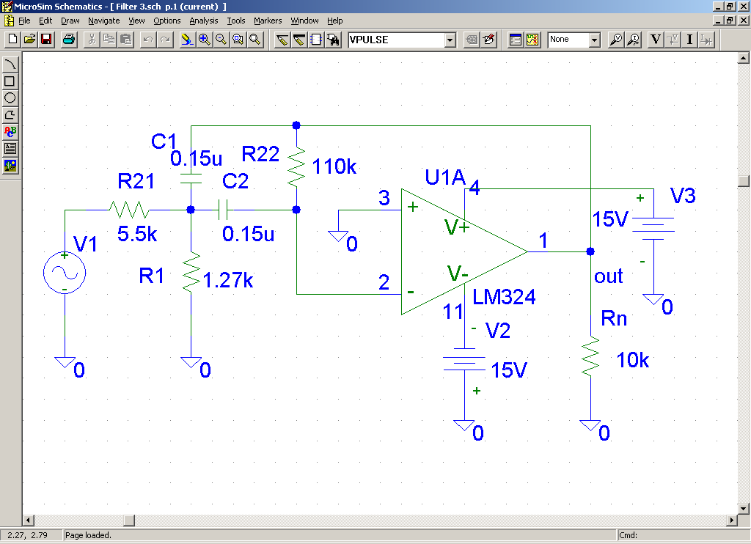

Рис. 6.7. Схема смугового фільтру

АЧХ смугового фільтру має наступний вигляд

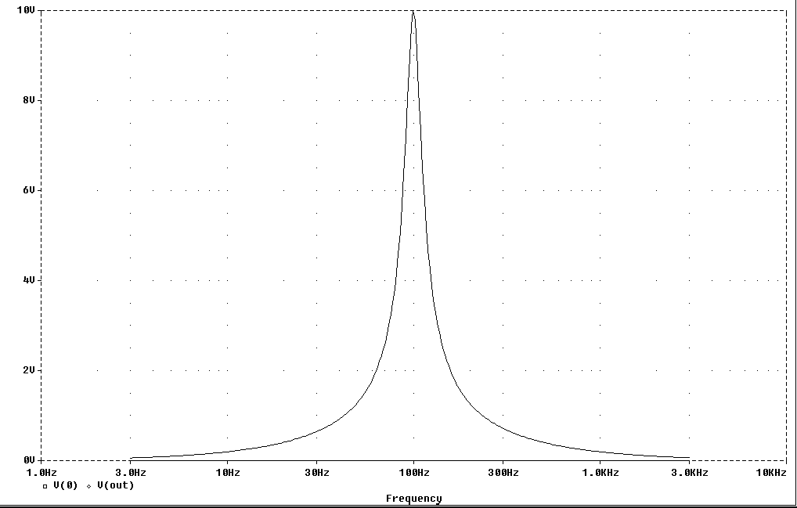

Рис. 6.8. АЧХ смугового фільтру

Резонансна частота  визначається параметрами схеми смугового фільтру (рис.  6.7)

, де .

Коефіцієнт передачі на резонанасній частоті



Ширина смуги пропускання смугового фільтру  визначається на рівні 0.707    (від *f*Н до *f*В ). Смуга частот менше *f*Н і більше *f*В *–* смуга загасання.

### 6.4 Загороджуючі (режекторні) фільтри

Загороджуючі (режекторні) фільтри це фільтри, що пригнічують сигнал у вузькій смузі частот.

Розглянемо схему загороджуючого фільтру з подвійним Т-образним мостом на основі операційного підсилювача.

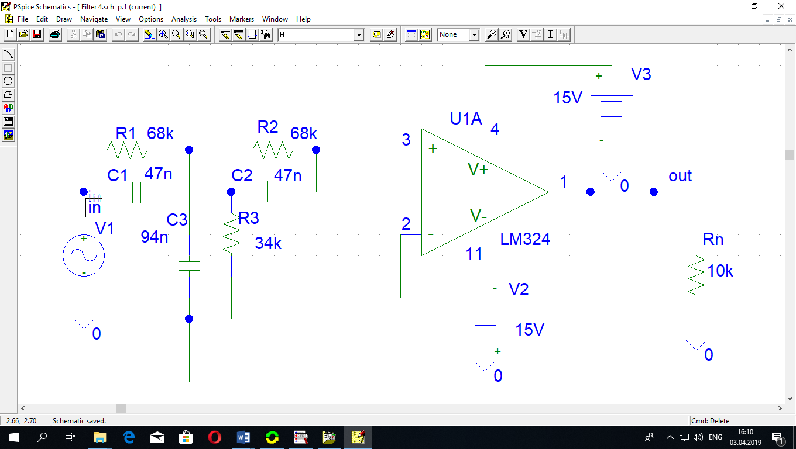

Рис. 6.9. Схема загороджуючого фільтру з подвійним Т-образним мостом

АЧХ загороджуючого фільтру має наступний вигляд

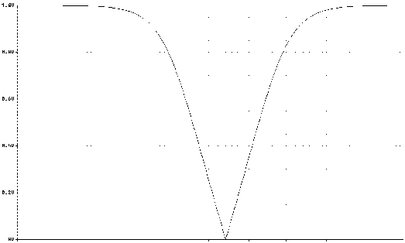

Рис. 6.10. АЧХ загороджуючого фільтру

Частота квазірезонансуа визначається параметрами схеми загороджуючого фільтру

(рис. 6.9)

,

якщо  ; ; .

Загороджуючий фільтр використовується, як правило, для придушення мережевої перешкоди 50 Гц. Для цього необхідно використовувати в схемі (рис. 6.9) такі елементи 68 кОм; 47 нФ; 34 кОм; 94 нФ.